XARGON

1 - Apresentação

XARGON é um jogo de nave vertical, conhecido entre o povo dos jogos como “shooter”. A missão aqui é derrotar forças hostis, destruindo o que vier pela frente com suas poderosas armas.

2 – História

O planeta Xargon fica num sistema estelar a alguns milhares de anos-luz da Terra. Os xargonianos formam uma raça pacífica e ordeira, dedicada à ciência e à paz universal.
Ocorre que a atmosfera xargoniana está sendo poluída com partículas estranhas vindas do espaço. Com o tempo, a chuva de detritos tornou-se um problema grave, pois esses passaram a entrar na atmosfera xargoniana em pedaços cada vez maiores, causando sérios acidentes e vitimando muitos habitantes daquele planeta.
Preocupados com isso, os governantes de Xargon enviaram uma missão ao espaço, no intuito de prever e identificar os detritos espaciais e sua origem, e se possível, destruí-los antes que entrassem na atmosfera. A missão corria bem, até que as naves foram destruídas por uma estranha frota, vinda não se sabe de onde. Outra frota foi enviada à procura de sobreviventes e também foi destruída. Rastreadores de comunicação foram usados para varrer o sistema estelar a fim de identificar os atacantes. Após isso, os xargonianos, amantes da paz, resolveram desenterrar sua tecnologia bélica, há muito esquecida e abandonada.

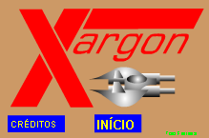 | 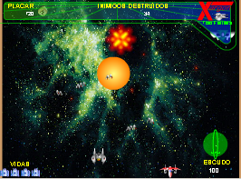 | 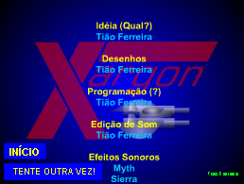
A tela de abertura (provisória) | A primeira fase | A tela de créditos
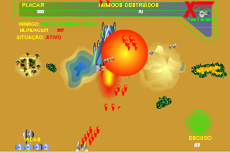 | 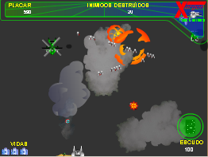 | 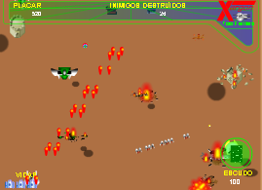
Um “Boss” | Uma fase noturna | A bala come no centro
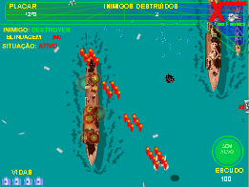 | 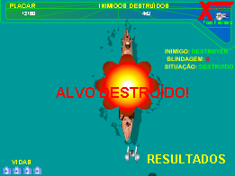 | 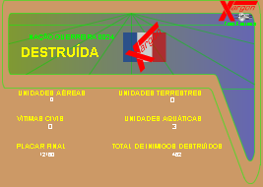
Tem que ter navios também! | Foi pro fundo! | Relatório da missão
Imagens do jogo Xargon

2 - Inimigos

Em Xargon os inimigos são representados por máquinas de criação humana, como jipes, tanques, aviões, navios, etc. (falta implementar mais esta parte).

Relação de inimigos e pontos

Inimigo | Pontos
A implementar | 200
// | 150
// | 100
// | 500
// | 200
// | 150
// | 200
// | 200
// | 300
// | 150
// | 150
// | 100
// | 200
// | 200
// | 150 + todos os inimigos abaixo dela
// | 100 + todos os inimigos da tela
// | 10.000
// | 10.000

3 - Amigos

Os “amigos” neste jogo são umas ajudinhas conseguidas ao se atingir um certo número de pontos, ou armas conseguidas ao longo da batalha:

Relação de pontos de ajuda

Ajuda | Pontos

4 - Controles

A implementar.

5 - Estoques

Neste jogo só há UMA vida, a sua.

6 - Como perder

Se sua nave for atingida várias vezes, até acabar a blindagem, fim de jogo.

7 - Blindagens dos inimigos

A implementar.

Relação de blindagem e danos

Inimigo | Quantos tiros aguenta
 | 50
 | 20
 | 10
 | 100
 | 20
 | 10
 | 50
 | 20
 | 100
 | 5
 | 2
 | 1
 | 2
 | 5
 | 1
 | 1
 | 10.000
 | 10.000

8 - Danos ao jogador

Os danos ao jogador são causados quando os tiros dos inimigos atingem a nave Xargon. O nível de dano varia de acordo com o tipo de inimigo a atingir o jogador. Colisões estilo kamikaze também podem pôr o jogador a nocaute.

inimigos | Pontos de dano

9 - Possibilidades

Podem ser adicionados (se houver condições) ao jogo, um inimigo que, se derrotado, faz com que os outros batam em retirada. Esse inimigo ficaria imóvel no fundo da tela e progrediria do último plano para o primeiro à medida que o ataque humano ficasse mais intenso. Mas isso para uma possível versão 3d, com os inimigos partindo do fundo da tela.

- Uma nave-mãe;
- Um supernavio;
- Um tanque bem aloprado, ou algo assim...

10 – Dificuldades técnicas

Para a programação desse tipo de jogo, devemos levar em conta alguns pontos, tais como:

- Como fazer para que a CPU saiba como perseguir o jogador e mirar nele?
- Como fazer com que o cenário tenha animações que reajam às atitudes do jogador?

